Факультет «Информатика и системы управления»

Кафедра «Автоматизированные системы обработки информации и управления»



**Отчет по лабораторной работе №1**

Введение в Python

**Выполнила**: студентка группы

СГН3-71 Гаврильева Н.Е.

**Проверил**: к.т.н. Гапанюк Ю.Е.

Москва 2017

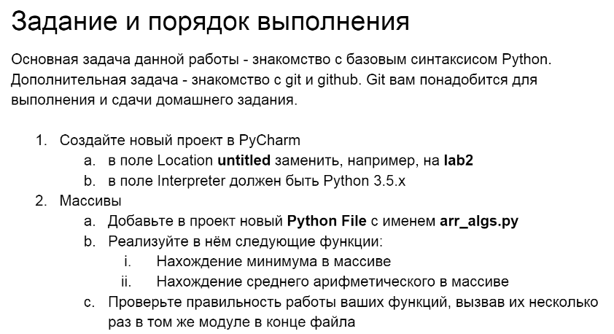

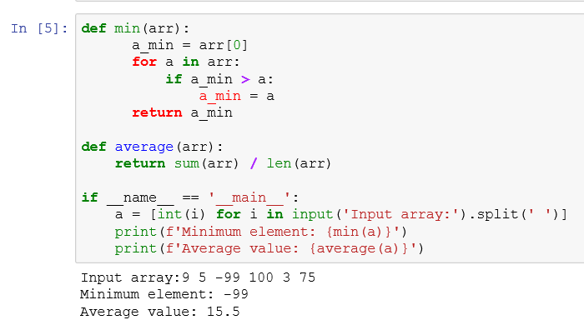

Проверка:

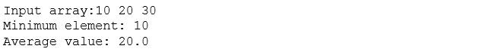

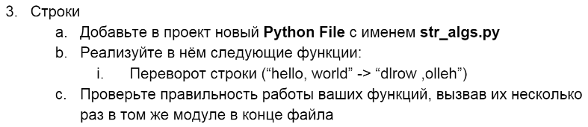

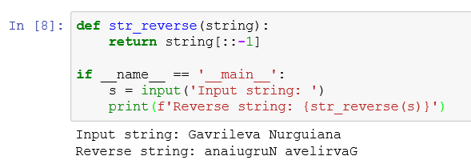

Проверка:



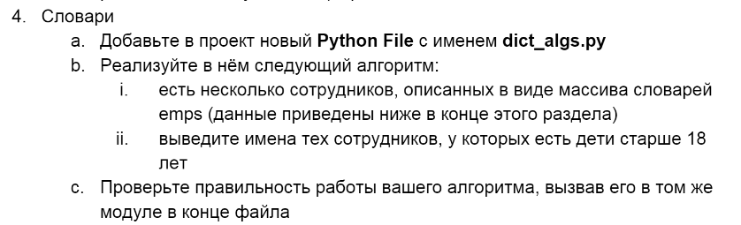



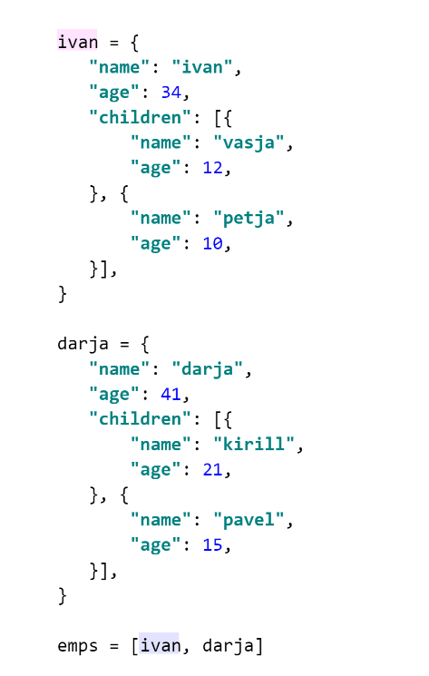

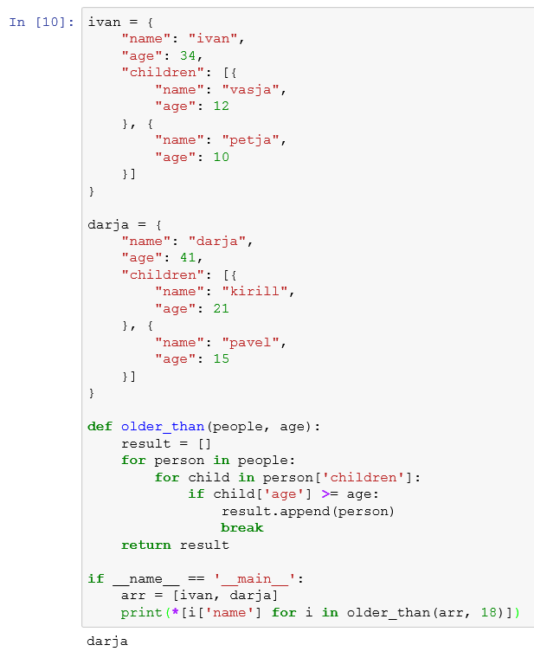

Проверка (когда у ivan ребенку 18 лет, а у darja дети младше 18):

